不要将中央的支持口头化

原创 简思智库 [简思智库](javascript:void(0);)

**简思智库**

微信号 GNSSTT

功能介绍 策者简也，思而后行。

2021-10-31[原文](https://mp.weixin.qq.com/s?__biz=MzUyNzQyMzYwNQ==&mid=2247489591&idx=1&sn=7451be9610f21736d2cc8b44131d9bdc&chksm=fa7e992dcd09103b91dd5334df17e3f325ef13ef4075656df18592c6770481df2667fb9ba1c6&scene=27#wechat_redirect&cpage=402) 发表于

收录于合集



点击蓝字关注我们



特约作者：周春玲

**简思智库有话说：**

如果香港能够把握天时地利，将香港的自身优势和国家重点发展的科技产业相结合，有机会在新界北形成有香港独特发展模式“北部都会区”。

行政长官在施政报告及后见传媒、见议员、见社会各界人士，都反复讲中央对她全力支持，这是她的力量源泉；对她的施政报告一字不改，全盘接收云云。

这应该是她发自内心的话，也是老实话。

大家都明白，中央对香港的支持是真心实意、一以贯之的，不仅仅是对特首个人的支持，更重要的是对香港的爱护，对“一国两制”这一独特政治制度的坚持。

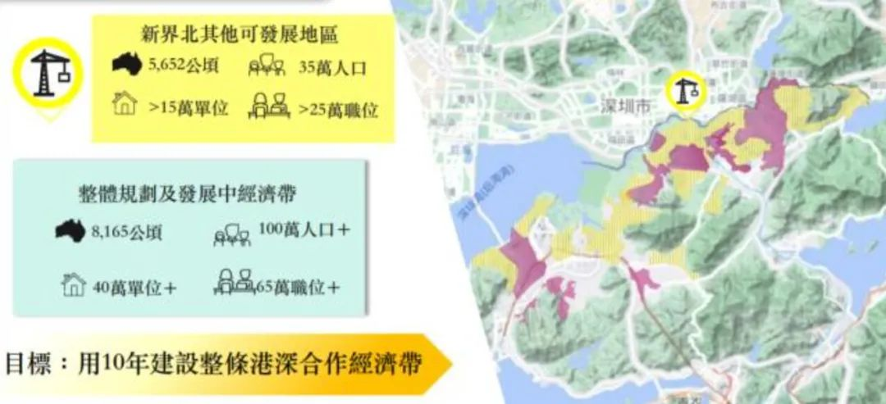

1







**我们谈中央的支持，不妨深入探讨一下中央最希望香港成就什么？**

从中央领导在不同场合，包括会见特首时都反复提及，希望香港尽快融入大湾区，提升香港国际金融中心、科创研发、文化创意的影响力。

显然，当前迫切的问题是香港如何融入大湾区，这不但是中央的关切，也是香港政府当前的首务。

**从政治角度看，**粤港澳大湾区建设是一项重要的国家战略，并列入了“十四五规划”专章。

这一战略，已经成为香港深化实践“一国两制”、参与国家治理体系的政治要求和目标。

因此，特区政府在大湾区建设中应站位更高、视野更阔，并自觉将如何参与作为每年的施政布局，实实在在回应中央以及大湾区其他省、区的发展要求。

如果不从这一层面看融入大湾区，就难以积极处理好相关协同合作，更实现不了自身建设做得扎实、有效和稳步推进。

**从发展的角度看，**融入大湾区是社会各界提出多年，更有智库提出“南金融、北创科”这一新的发展格局。

释放大量新界北部土地作发展用途，与邻近地区协同效应，必将对香港未来发展带来重大改变，如可实现，可以说是香港历史发展进程中的一大里程碑。

**从现实的角度看，**“告别劏房”、创造就业机会、解决青年人的发展问题，一直都是中央牵挂在心的事项。

特别是青年人到大湾区工作等问题，中央和广东省给了不少的优惠政策。

因此，香港要解决上述困局，必须要开拓思路，跳出香港的本土小圈子，将问题放在融入大湾区的发展中，进行一揽子思考和规划。

特别是利用深港合作，开拓新的产业，这是牵着牛鼻子的那根绳。

《施政报告》提出“北部都会区”的描绘，仅是开了一个好头，但似乎并未引起社会广泛的讨论，特别是涉及到应该解决什么问题，更是言者不多，闻之甚少。

**我认为，发展什么产业应该是“北部都会区”的一个核心问题。**

2







回看一下，香港由渔村发展成为今天的金融中心、贸易中心、航运中心等，确实不是由政府的产业规划形成的，而市场端视内地，特别是改革开放的发展需要，闻风而动并随着社会的客观环境作出调整的。

过往由于香港自身市场细小，自然形成“轻工业、转口贸易、金融业”的产业结构。这是香港发展的特色之一，也是香港今天转型的基础。

简单的话，就是香港从来都是依托在内地的发展，从中开拓自我发展的空间。

因此，**政府在实施“北部都会区”规划时，除了要考虑解决香港市民的房屋问题外，更要结合深圳的蓝图，造就香港的新产业。**

当然，形成能够引领香港经济发展的新产业，除了发挥香港现有研发优势外，还要考虑汇聚大量企业，这方面需要与内地深度合作，才可以开创新的局面。

正如，中环之所以成为亚洲最重要的金融商业中心之一，不是这里有多美丽、有多繁华，而是因为香港实行与国际接轨的金融、法律制度，为国际金融机构和企业提供他们相适应的营商环境，也为内地企业走向海外、进行适应性热身的市场平台。

同样，来自各方的科技企业为什么要汇聚新界北，并愿意落户发展呢？

**首先，**取决于香港政府选择哪些与港深配套的项目，作为未来发展的核心产业。

如果在发展思路上忽视这点，没有将中央的支持转化为具体的政策的实体，说再多的支持也无济于事。

**其次，**在当今中美科技竞争白热化的背景下，不少华人科学家正在受到美国的打压，香港也意识到这是一个吸引全球科技人才的机会。

过往，香港主要通过本地大学为平台吸引世界各地的人才，但几间大学新增教职有限，只能通过产业才可以吸引基础研究和产业型两大类科技人才。

**再次，**对于产业型人才来说，生活环境和配套固然重要，但“学有所用、用有所业”才是他们的吸引力。

因此提供产业化平台，才可能有大型科技企业落户香港。

而对于深圳乃至全国的科技企业来说，如果利用香港国际自由港的优势在新界北建立国际研发中心，对他们吸引国际科技人才也能产生特别的便利。

研究人员方舟认为，如果香港能够把握这样的天时地利，将香港的自身优势和国家重点发展的科技产业相结合，有机会在新界北形成具有全球影响力的人工智能、生物科技、芯片设计和电动车电池的产业研发基地。

当然，是否发展这些产业，香港政府还需要做大量的调研的工作，探访邻近地区的产业集群，分析国际市场的变化，听取不同的科技、经济、法律等专家的意见，从而打造有香港独特发展模式“北部都会区”，而不是靠两个人“黑箱作业”，随意描画一个涉及香港长远发展和未来前景的蓝图。

**不念过去**

**END**

**不畏将来**



周春玲，全国政协委员，香港高升基金董事。

欢迎您投稿原创文章到简思智库，让您的声音被更多人听到



请长按下方二维码添加简思智库工作微信投稿。（或搜索添加微信ID：**GTT_CN**）









**感谢阅读，请关注我们，或点右下角“赞”和“在看”分享。**



### 精选留言

用户设置不下载评论